En este documento iremos añadiendo aspectos relacionados con el problema 1.

Recomendable: Antes de la clase de problema “echar una ojeada” al capítulo 1 (y parte del 2 si te vez con ganas) del PDF: ManualGit.pdf.

Disponible en:

1. <https://git-scm.com/book/en/v2>
2. Repositorio de la asignatura

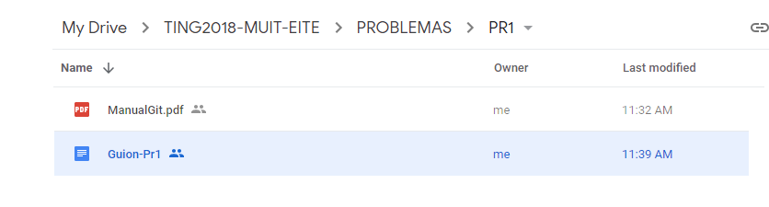

*PRIMERA PARTE: Descarga, instalación y funcionamiento básico de git*

Descarga de GIT en equipo local:

* <http://git-scm.com/download/win>

Pasos

1. Crear un directorio de trabajo
2. Iniciar git con **git init**
3. Añadir archivos al directorio de trabajo
4. Crear nuestra primera versión:
   1. Primero añadir los archivos al área de preparación con **git add .**
   2. Hacer nuestro primer commit con **git commit -m ‘version 1’**
5. Crear otra versión:
   1. Modifico un archivo y añado un nuevo
   2. Los añado al área de preparación
   3. Hago segundo commit

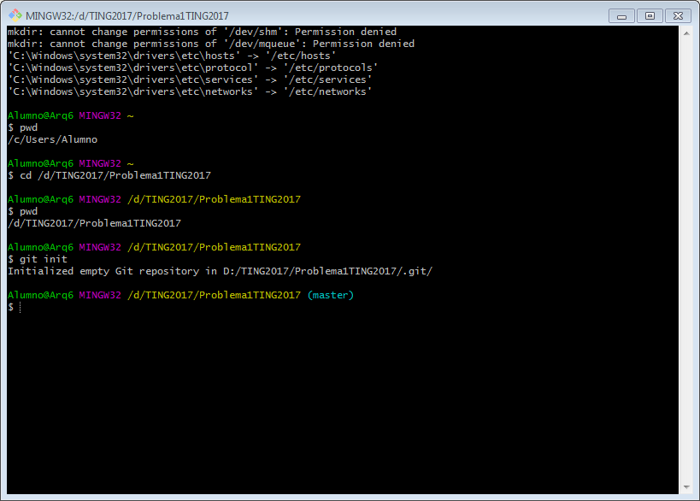

Ponemos archivos en la carpeta de destino

Escribimos git status

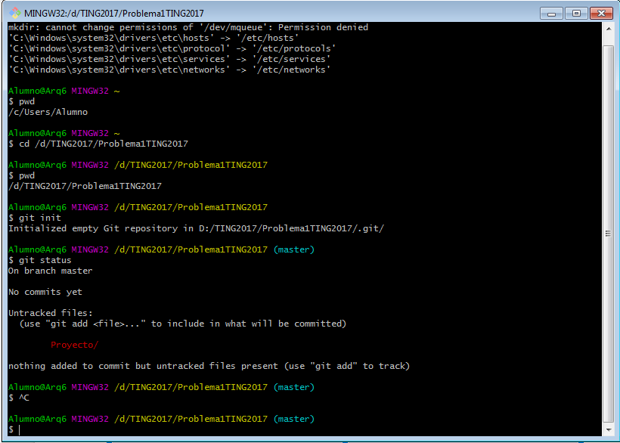

*SEGUNDA PARTE: Trabajar en la nube de GitHub*

Darse de alta en sistema:

* GithHub: <https://github.com/>
* Creamos un repositorio vacío en Github y le añadimos archivos y creamos nuestro primer commit
* Lo clonamos a nuestro equipo local
* En local lo cambiamos y generamos segundo commit
* Subimos a GitHub

Añade en esta tabla la URL de tus repositorios en GitHub

|  |  |
| --- | --- |
| ALUMNO | URL |
|  |  |
|  |  |
|  |  |
|  |  |

TERCERA PARTE: Configuración de cuenta y despliegue en Heroku

Darse de alta en sistema:

* Heroku: <https://www.heroku.com>
* Descargar Heroku toolbet:  
  Instalar Heroku Toolbet (elegir SO Windows)

<https://devcenter.heroku.com/articles/heroku-command-line>

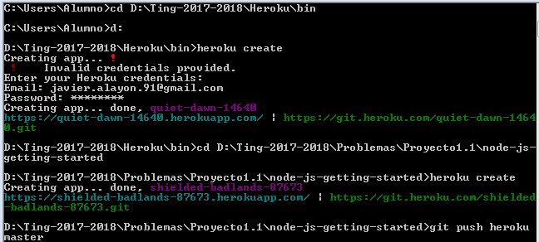

Clonar el siguiente proyecto:

git clone https://github.com/heroku/node-js-getting-started.git  
cd node-js-getting-started

Crear la app : heroku create

Subir la app: git push heroku master

Lanzar la app: heroku open

Indicar la URL de la app en nuestra cuenta de Heroku

|  |  |
| --- | --- |
| ALUMNO | URL |
|  |  |
|  |  |
|  |  |
|  |  |